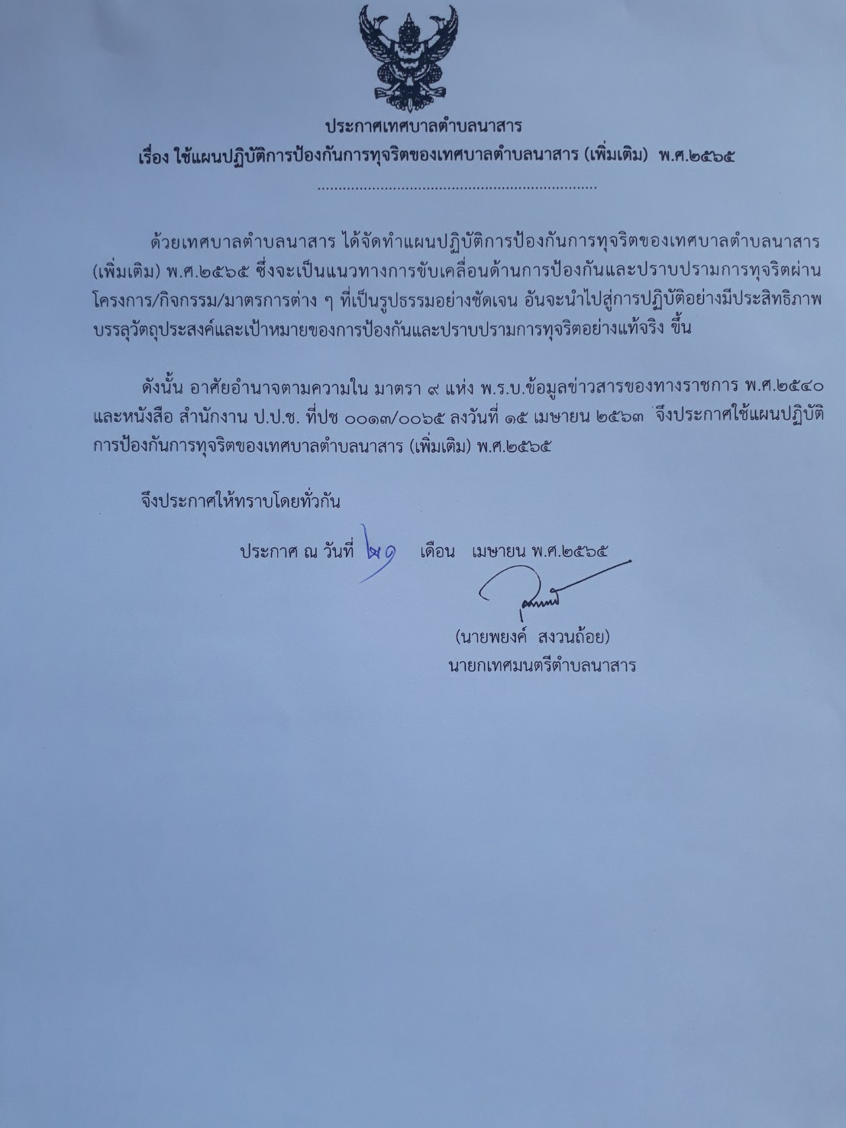

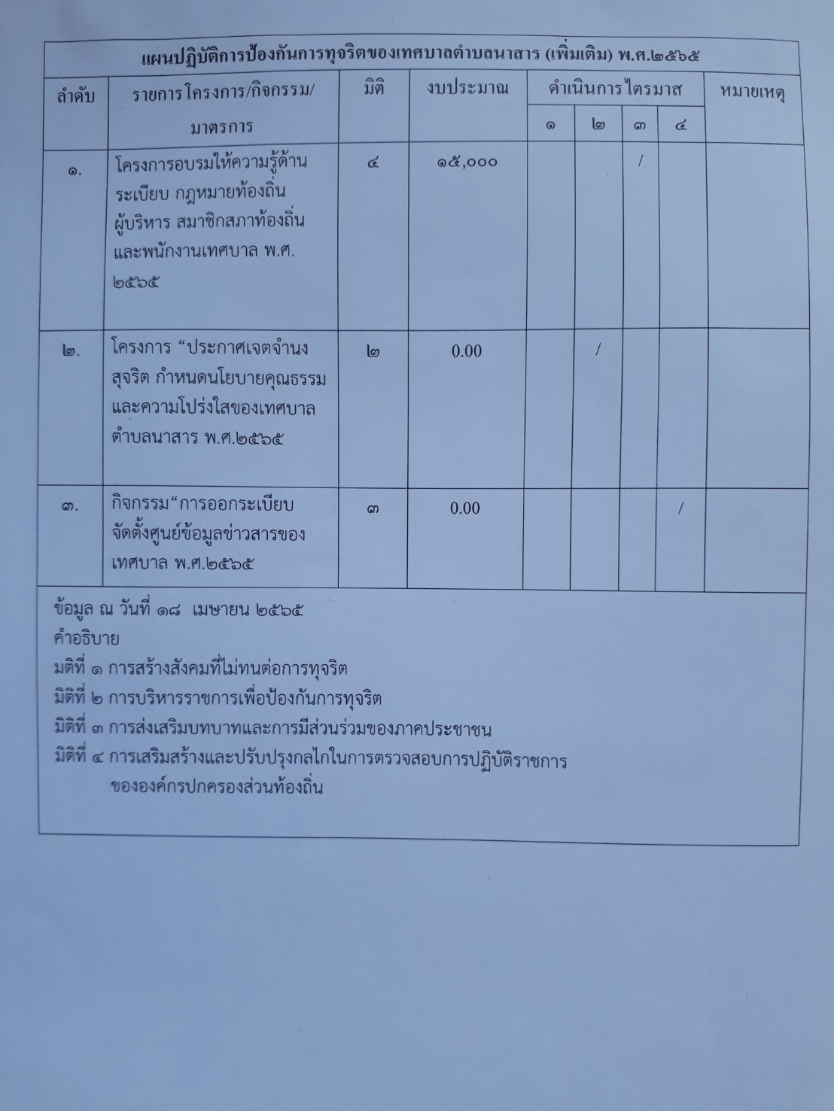



แผนปฏิบัติการป้องกันการทุจริตเทศบาลตำบลนาสาร (เพิ่มเติม) พ.ศ.2565

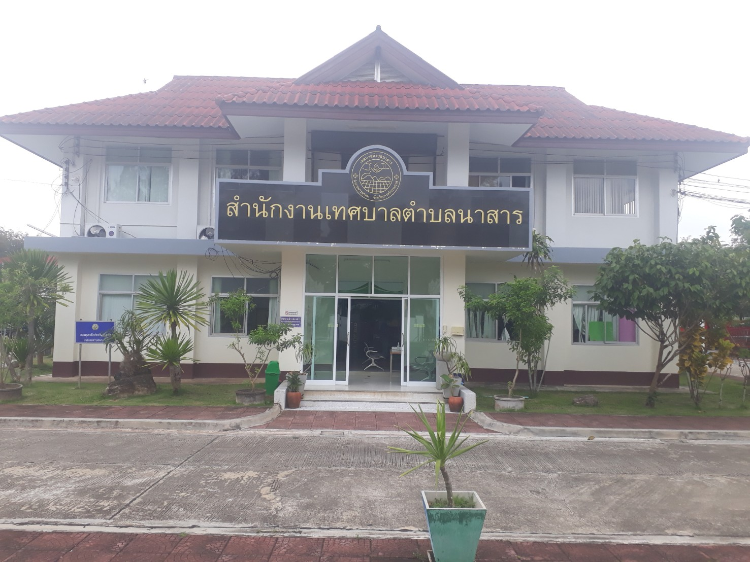

เทศบาลตำบลนาสาร
อำเภอพระพรหม จังหวัดนครศรีธรรมราช

สารบัญ
เรื่อง หน้า
ส่วนที่ 1 แผนปฏิบัติการป้องกันการทุจริตเทศบาลตำบลนาสาร (เพิ่มเติม) พ.ศ.2565 ๑
บทนำ..........................................................................................................................................................๑ -5
มิติที่ 2 การบริหารราชการเพื่อป้องกันการทุจริต..........................................................................................6
1.โครงการ “ประกาศเจตนาจำนงสุจริต กำหนดนโยบายคุณธรรมและความโปร่งใสของเทศบาลตำบลนาสาร พ.ศ.2565.................................................................................................................................๗
มิติที่ ๓ การส่งเสริมบทบาทและการมีส่วนร่วมของภาคประชาชน………………………………………………………….8
๑.กิจกรรม “การออกระเบียบจัดตั้งศูนย์ข้อมูลข่าวสารของเทศบาล พ.ศ.2565……………………9-11
มิติที่ 4 การเสริมสร้างและปรับปรุงกลไกในการตรวจสอบการปฏิบัติราชการขององค์กรปกครองส่วนท้องถิ่น………………12
- โครงการ “อบรมให้ความรู้ด้านกฎหมาย กฎหมายท้องถิ่น ผู้บริหาร สมาชิกสภาเทศบาลและ
พนักงานเทศบาล พ.ศ.2565..................................................................................................................13-15
*********************

บทนำ
๑. การวิเคราะห์ความเสี่ยงในการเกิดการทุจริตในเทศบาลตำบลนาสาร
การวิเคราะห์ความเสี่ยงในการเกิดการทุจริตในเทศบาลตำบลนาสาร มีวัตถุประสงค์เพื่อต้องการบ่งชี้ความเสี่ยงของการทุจริตที่มีอยู่ในองค์กรโดยการประเมินโอกาสของการทุจริตที่อาจเกิดขึ้น ตลอดจนบุคคลหรือหน่วยงานที่อาจเกี่ยวข้องกับการกระทำทุจริต เพื่อพิจารณาว่าการควบคุมและการป้องกันการทุจริตที่มีอยู่ในปัจจุบันมีประสิทธิภาพและประสิทธิผลหรือไม่
การทุจริตในระดับท้องถิ่น พบว่าปัจจัยที่มีผลต่อการขยายตัวของการทุจริตในระดับท้องถิ่น ได้แก่การกระจายอำนาจลงสู่เทศบาลตำบลนาสาร แม้ว่าโดยหลักการแล้วการกระจายอำนาจมีวัตถุประสงค์สำคัญเพื่อให้บริการต่าง ๆ ของรัฐสามารถตอบสนองต่อความต้องการของชุมชนมากขึ้น มีประสิทธิภาพมากขึ้นแต่ในทางปฏิบัติทำให้แนวโน้มของการทุจริตในท้องถิ่นเพิ่มมากยิ่งขึ้นเช่นเดียวกัน
ลักษณะการทุจริตในส่วนของเทศบาลตำบลนาสาร จำแนกเป็น ๗ ประเภท ดังนี้
๑) การทุจริตด้านงบประมาณ การทำบัญชี การจัดซื้อจัดจ้าง และการเงินการคลัง ส่วนใหญ่เกิดจากการละเลยของเทศบาลตำบลนาสาร
๒) สภาพหรือปัญหาที่เกิดจากตัวบุคคล
๓) สภาพการทุจริตอันเกิดจากช่องว่างของกฎระเบียบและกฎหมาย
๔) สภาพหรือลักษณะปัญหาของการทุจริตที่เกิดจากการขาดความรู้ความเข้าใจและขาดคุณธรรมจริยธรรม
๕) สภาพหรือลักษณะปัญหาที่เกิดจากการขาดประชาสัมพันธ์ให้ประชาชนทราบ
๖) สภาพหรือลักษณะปัญหาของการทุจริตที่เกิดจากการตรวจสอบขาดความหลากหลายในการตรวจสอบจากภาคส่วนต่างๆ
๗) สภาพหรือลักษณะปัญหาของการทุจริตที่เกิดจากอำนาจ บารมี และอิทธิพลท้องถิ่น
สาเหตุและปัจจัยที่นำไปสู่การทุจริตของเทศบาลตำบลนาสารสามารถสรุปเป็นประเด็นได้ดังนี้
๑) โอกาส แม้ว่าในปัจจุบันมีหน่วยงานและกฎหมายที่เกี่ยวข้องกับการป้องกันและปราบปรามการทุจริตแต่พบว่า ยังคงมีช่องว่างที่ทำให้เกิดโอกาสของการทุจริต ซึ่งโอกาสดังกล่าวเกิดขึ้นจากการบังคับใช้กฎหมายที่ไม่เข็มแข็ง กฎหมาย กฎระเบียบไม่รัดกุม และอำนาจหน้าที่โดยเฉพาะข้าราชการระดับสูงก็เป็นอีกโอกาสหนึ่งที่ทำให้เกิดการทุจร
๒) สิ่งจูงใจ เป็นที่ยอมรับว่าสภาวะทางเศรษฐกิจที่มุ่งเน้นเรื่องของวัตถุนิยม สังคมทุนนิยม ทำให้คนในปัจจุบันมุ่งเน้นที่การสร้างความร่ำรวย ด้วยเหตุนี้จึงเป็นแรงจูงใจให้เจ้าหน้าที่มีแนวโน้มที่จะทำพฤติกรรมการทุจริตมากยิ่งขึ้น /๓ การขาด

-๒-
๓) การขาดกลไกในการตรวจสอบความโปร่งใส การทุจริตในปัจจุบันมีรูปแบบที่ซับซ่อนขึ้น
โดยเฉพาะการทุจริตในเชิงนโยบายที่ทำให้การทุจริตกลายเป็นความชอบธรรมในสายตาของประชาชน ขาดกลไกการตรวจสอบความโปร่งใสที่มีประสิทธิภาพ ดังนั้นจึงเป็นการยากที่จะเข้าไปตรวจสอบการทุจริตของบุคคลเหล่านี้
๔) การผูกขาด ในบางกรณีการดำเนินงานของภาครัฐ ได้แก่ การจัดซื้อจัดจ้าง เป็นเรื่องของการผูกขาด ดังนั้นจึงมีความเกี่ยวข้องเป็นห่วงโซ่ผลประโยชน์ทางธุรกิจ ในบางครั้งพบบริษัทมีการให้สินบนแก่เจ้าหน้าที่เพื่อให้ตนเองได้รับสิทธิในการดำเนินงานโครงการของภาครัฐ รูปแบบของการผูกขาด ได้แก่ การผูกขาดในโครงการก่อสร้างและโครงสร้างพื้นฐานภาครัฐ
๕) การได้รับค่าตอบแทนที่ไม่เหมาะสม รายได้ไม่เพียงพอต่อรายจ่าย ความยากจนถือเป็นปัจจัยหนึ่งที่ทำให้ข้าราชการมีพฤติกรรมการทุจริต เพราะความต้องการที่จะมีสภาพความเป็นอยู่ที่ดีขึ้น ทำให้เจ้าหน้าที่ต้องแสวงหาช่องทางเพื่อเพิ่ม “รายได้พิเศษ” ให้กับตนเองและครอบครัว
๖) การขาดจริยธรรม คุณธรรม ในสมัยโบราณ ความซื่อสัตย์สุจริตเป็นคุณธรรมที่ได้รับการเน้นเป็นพิเศษถือว่าเป็นเครื่องวัดความดีของคน แต่ในปัจจุบัน พบว่า คนมีความละอายต่อบาปและเกรงกลัวบาปน้อยลง และมีความเห็นแก่ตัวมากยิ่งขึ้น มองแต่ประโยชน์ส่วนตนเป็นที่ตั้งมากกว่าที่จะยึดผลประโยชน์ส่วนรวม
๗) มีค่านิยมที่ผิด ปัจจุบันค่านิยมของสังคมได้เปลี่ยนจากยกย่องคนดี คนที่มีความซื่อสัตย์สุจริตเป็นยกย่องคนที่มีเงิน คนที่เป็นเศรษฐี มหาเศรษฐี คนที่มีตำแหน่งหน้าที่การงานสูง ด้วยเหตุนี้ ผู้ที่มีค่านิยมที่ผิดเห็นว่าการทุจริตเป็นวิถีชีวิตเป็นเรื่องปกติธรรมดา เห็นคนซื่อเป็นคนเซ่อ เห็นคนโกงเป็นคนฉลาด ย่อมจะทำการทุจริตฉ้อราษฎร์บังหลวง โดยไม่มีความละอายต่อบุญและบาป และไม่เกรงกลัวต่อกฎหมายของบ้านเมือง
๒. หลักการและเหตุผล
ปัจจุบันปัญหาการทุจริตคอร์รัปชั่นในประเทศไทยถือเป็นปัญหาเรื้อรังที่นับวันยิ่งจะทวีความรุนแรงและสลับซับซ่อนมากยิ่งขึ้นและส่งผลกระทบในวงกว้าง โดยเฉพาะอย่างยิ่งต่อความมั่นคงของชาติ เป็นปัญหาลำดับต้น ๆ ที่ขัดขวางการพัฒนาประเทศทั้งในด้านเศรษฐกิจ สังคมและการเมือง เนื่องจากเกิดขึ้นทุกภาคส่วนในสังคมไทย ไม่ว่าจะเป็นภาคการเมือง ภาคราชการ โดยเฉพาะเทศบาลตำบลนาสารมักถูกมองจากภายนอกสังคมว่าเป็นองค์กรที่เอื้อต่อการทุจริตคอร์รัปชั่นและมักจะปรากฏข่าวการทุจริตตามสื่อและรายงานของทางราชการอยู่เสมอ ซึ่งได้ส่งผลสะเทือนต่อกระแสการกระจายอำนาจและความศรัทธาต่อระบบการปกครองส่วนท้องถิ่นอย่างยิ่ง ส่งผลให้ภาพลักษณ์ของประเทศไทยเรื่องการทุจริตคอร์รัปชั่นมีผลในเชิงลบสอดคล่องกับการจัดอันดับดัชนีชี้วัดภาพลักษณ์คอร์รัปชั่น (Corruption Perception Index – CPI) ซึ่งเป็นเครื่องมือที่ใช้ประเมินการทุจริตคอร์รัปชั่นทั่วโลกที่จัดโดยองค์กรเพื่อความโปร่งใสนานาชาติ (TransparencyInternational – IT) พบว่า ผลคะแนนของประเทศไทย
/ระหว่าง..

-๓-
ระหว่างปี ๒๕๕๕ – ๒๕๕๘ อยู่ที่ ๓๕ - ๓๘ คะแนน จากคะแนนเต็ม ๑๐๐ โดยในปี ๒๕๕๘ อยู่อันดับที่ ๗๖ จาก ๑๖๘ ประเทศทั่วโลก และเป็นอันดับที่ ๓ ในประเทศอาเซียนรองจากประเทศสิงคโปร์และประเทศมาเลเซีย และล่าสุดพบว่าผลคะแนนของประเทศไทยปี ๒๕๕๙ ลดลง๓ คะแนน จากปี ๒๕๕๘ ได้ลำดับที่ ๑๐๑ จาก ๑๖๘ ประเทศ ซึ่งสามารถสะท้อนให้เห็นว่าประเทศไทยเป็นประเทศที่มีปัญหาการคอร์รัปชั่นอยู่ในระดับสูงแม้ว่าในช่วงระยะที่ผ่านมา ประเทศไทยได้แสดงให้เห็นถึงความพยายามในการปราบปรามการป้องกันการทุจริต ไม่ว่าจะเป็น การเป็นประเทศภาคีภายใต้อนุสัญญาสหประชาชาติว่าด้วยการต่อต้านการทุจริต(United Nations Convention Against Corruption-UNCAC) พ.ศ. ๒๕๔๖ การจัดตั้งองค์กรตามรัฐธรรมนูญ โดยเฉพาะอย่างยิ่งคณะกรรมการป้องกันปราบปรามการทุจริตแห่งชาติได้จัดทำยุทธศาสตร์ชาติว่าด้วยการป้องกันและปราบปรามการทุจริตมาแล้ว ๓ฉบับ แต่ปัญหาการทุจริตในประเทศไทยไม่ได้มีแนวโน้มที่ลดน้อยถอยลง สาเหตุที่ทำให้การทุจริตเป็นปัญหาที่สำคัญของสังคมไทยประกอบด้วยปัจจัยทางด้านพื้นฐานโครงสร้างสังคม ซึ่งเป็นสังคมที่ตั้งอยู่บนพื้นฐานความสัมพันธ์แนวดิ่ง (Vertical Relation) หรืออีกนัยหนึ่งคือพื้นฐานของสังคมอุปถัมภ์ที่ทำให้สังคมไทยยึดติดกับการช่วยเหลือเกื้อกูลกัน โดยเฉพาะในหมู่ญาติพี่น้องและพวกพ้อง ยึดติดกับกระแสบริโภคนิยม วัตถุนิยม ติดความสบาย ยกย่องคนที่มีเงินและมีอำนาจ คนไทยบางส่วนมองว่าการทุจริตคอรัปชั่นเป็นเรื่องปกติที่ยอมรับได้ซึ่งนับได้ว่าเป็นปัญหาที่ฝังรากลึกในสังคมไทยมาตั้งแต่อดีตหรือกล่าวได้ว่าเป็นส่วนหนึ่งของค่านิยมและวัฒนธรรมไทยไปแล้ว ผนวกกับปัจจัยทางด้านการทำงานที่ไม่ได้บูรณาการความร่วมมือของทุกภาคส่วนไว้ด้วยกัน จึงส่งผลให้การทำงานของกลไกหรือความพยายามที่ได้กล่าวมาข้างต้นไม่สามารถทำได้อย่างเต็มศักยภาพ ขาดความเข็มแข็งปัจจุบันยุทธศาสตร์ชาติว่าด้วยการป้องกันและปราบปรามการทุจริตที่ใช้อยู่เป็นฉบับที่ ๓ เริ่มจากปี พ.ศ. ๒๕๖๐ จนถึงปี พ.ศ. ๒๕๖๔ ซึ่งมุ่งสู่การเป็นประเทศที่มีมาตรฐานทางคุณธรรมจริยธรรม เป็นสังคมมิติใหม่ที่ประชาชนไม่เพิกเฉยต่อการทุจริตทุกรูปแบบ โดยได้รับความร่วมมือจากฝ่ายการเมือง หน่วยงานของรัฐตลอดจนประชาชน ในการพิทักษ์รักษาผลประโยชน์ของชาติและประชาชนเพื่อให้ประเทศไทยมีศักดิ์ศรีและเกียรติภูมิในด้านความโปร่งใสทัดเทียมนานาอารยประเทศ โดยกำหนดวิสัยทัศน์ “ประเทศไทยใสสะอาดไทยทั้งชาติต้านทุจริต” มีเป็าหมายหลักเพื่อให้ประเทศไทยได้รับการประเมินดัชนีการรับรู้การทุจริต(Corruption Perceptions Index : CPI) ไม่น้อยกว่าร้อยละ ๕๐ ในปี พ.ศ. ๒๕๖๔ ซึ่งการที่ระดับคะแนนจะสูงขึ้นได้นั้น การบริหารงานภาครัฐต้องมีระดับธรรมาภิบาลที่สูงขึ้น เจ้าหน้าที่ของรัฐและประชาชนต้องมีพฤติกรรมแตกต่างจากที่เป็นอยู่ในปัจจุบัน ไม่ใช้ตำแหน่งหน้าที่ในทางทุจริตประพฤติมิชอบ โดยได้กำหนดยุทธศาสตร์การดำเนินงานหลักออกเป็น ๖ ยุทธศาสตร์ ดังนี้
ยุทธศาสตร์ที่ ๑ สร้างสังคมที่ไม่ทนต่อการทุจริต
ยุทธศาสตร์ที่ ๒ ยกระดับเจตจำนงทางการเมืองในการต่อต้านการทุจริต
ยุทธศาสตร์ที่ ๓ สกัดกั้นการทุจริตเชิงนโยบาย
ยุทธศาสตร์ที่ ๔ พัฒนาระบบป้องกันการทุจริตเชิงรุก
/ยุทธศาสตร์
-๔-
ยุทธศาสตร์ที่ ๕ ปฏิรูปกลไกและกระบวนการปราบปรามการทุจริต
ยุทธศาสตร์ที่ ๖ ยกระดับคะแนนดัชนีการรับรู้การทุจริต (Corruption Perception Index : CPI)
ดังนั้น เพื่อให้การดำเนินการขับเคลื่อนด้านการป้องกันและปราบปรามการทุจริตบังเกิดผลเป็น
รูปธรรมในทางปฏิบัติ เป็นไปตามเจตนารมณ์ของยุทธศาสตร์ว่าด้วยการป้องกันและปราบปรามการทุจริตระยะที่ ๓ (พ.ศ. ๒๕๖๐ - ๒๕๖๔) เทศบาลตำบลนาสารจึงได้ตระหนักและให้ความสำคัญกับการบริหารจัดการที่มีความโปร่งใส สร้างค่านิยม วัฒนธรรมสุจริตให้เกิดในสังคมอย่างยั่งยืนจึงได้ดำเนินการจัดทำแผนปฏิบัติการองค์กรปกครองส่วนท้องถิ่นต้นแบบ ด้านการป้องกันการทุจริต (พ.ศ. ๒๕๕๙-๒๕๖๑)เพื่อกำหนดแนวทางการขับเคลื่อนด้านการป้องกันและปราบปรามการทุจริตผ่านโครงการ/กิจกรรม/มาตรการต่าง ๆ ที่เป็นรูปธรรมอย่างชัดเจน อันจะนำไปสู่การปฏิบัติอย่างมีประสิทธิภาพ บรรลุวัตถุประสงค์และเป้าหมายของการป้องกันและปราบปรามการทุจริตอย่างแท้จริง
๓. วัตถุประสงค์ของการจัดทำแผน
๑) เพื่อยกระดับเจตจำนงทางการเมืองในการต่อต้านการทุจริตของผู้บริหารองค์กรปกครองส่วนท้องถิ่น
๒) เพื่อยกระดับจิตสำนึกรับผิดชอบในผลประโยชน์ของสาธารณะของข้าราชการฝ่ายการเมืองข้าราชการฝ่ายบริหาร บุคลากรขององค์กรปกครองส่วนท้องถิ่นรวมถึงประชาชนในท้องถิ่น
๓) เพื่อให้การบริหารราชการขององค์กรปกครองส่วนท้องถิ่นเป็นไปตามหลักบริหารกิจการบ้านเมืองที่ดี(Good Governance)
๔) เพื่อส่งเสริมบทบาทการมีส่วนร่วม (people's participation) และตรวจสอบ (People’s audit)ของภาคประชาชนในการบริหารกิจการขององค์กรปกครองส่วนท้องถิ่น
๕) เพื่อพัฒนาระบบ กลไก มาตรการ รวมถึงเครือข่ายในการตรวจสอบการปฏิบัติราชการ
ขององค์กรปกครองส่วนท้องถิ่น
๔. เป้าหมาย
๑) ข้าราชการฝ่ายการเมือง ข้าราชการฝ่ายบริหาร บุคลากรขององค์กรปกครองส่วนท้องถิ่น รวมถึงประชาชนในท้องถิ่นมีจิตสำนึกและความตระหนักในการปฏิบัติหน้าที่ราชการให้บังเกิดประโยชน์สุขแก่ประชาชนท้องถิ่น ปราศจากการก่อให้เกิดข้อสงสัยในการประพฤติปฏิบัติตามมาตรการจริยธรรม การขัดกันแห่งผลประโยชน์และแสวงหาประโยชน์โดยมิชอบ
๒) เครื่องมือ/มาตรการการปฏิบัติงานที่สามารถป้องกันปัญหาเกี่ยวกับการทุจริตและประพฤติ มิชอบของข้าราชการ ๓) โครงการ…

-5-
๓) โครงการ/กิจกรรม/มาตรการที่สนับสนุนให้สาธารณะและภาคประชาชนเข้ามามีส่วนร่วมและตรวจสอบการปฏิบัติหรือบริหารราชการขององค์กรปกครองส่วนท้องถิ่น
๔) กลไก มาตรการ รวมถึงเครือข่ายในการตรวจสอบการปฏิบัติราชการขององค์กรปกครองส่วนท้องถิ่นที่มีเข็มแข็งในการตรวจสอบ ควบคุมและถ่วงดุลการใช้อำนาจอย่างเหมาะสม
๕) องค์กรปกครองส่วนท้องถิ่นมีแผนงานที่มีประสิทธิภาพ ลดโอกาสในการกระทำการทุจริตและประพฤติมิชอบ จนเป็นที่ยอมรับจากทุกภาคส่วน
๕. ประโยชน์ของการจัดทำแผน
๑) ข้าราชการฝ่ายการเมือง ข้าราชการฝ่ายบริหาร บุคลากรขององค์กรปกครองส่วนท้องถิ่นรวมถึงประชาชนในท้องถิ่นมีจิตสำนึกรักท้องถิ่นของตนเอง อันจะนำมาซึ่งการสร้างค่านิยม และอุดมการณ์ในการต่อต้านการทุจริต (Anti-Corruption) จากการปลูกฝังหลักคุณธรรม จริยธรรม หลักธรรมาภิบาล รวมถึงหลักเศรษฐกิจพอเพียงที่สามารถนำมาประยุกต์ใช้ในการทำงานและชีวิตประจำวัน
๒) องค์กรปกครองส่วนท้องถิ่นสามารถบริหารราชการเป็นไปตามหลักบริหารกิจการบ้านเมืองที่ดี(Good Governance) มีความโปร่งใส เป็นธรรมและตรวจสอบได้
๓) ภาคประชาชนมีส่วนร่วมตั้งแต่ร่วมคิด ร่วมทำ ร่วมตัดสินใจรวมถึงร่วมตรวจสอบในฐานะพลเมืองที่มีจิตสำนึกรักท้องถิ่น อันจะนำมาซึ่งการสร้างเครือข่ายภาคประชาชนที่มีความเข็มแข็งในการเฝ้าระวังการทุจริต
๔) สามารถพัฒนาระบบ กลไก มาตรการ รวมถึงเครือข่ายในการตรวจสอบการปฏิบัติราชการขององค์กรปกครองส่วนท้องถิ่นทั้งจากภายในและภายนอกองค์กรที่มีความเข็มแข็งในการเฝ้าระวังการทุจริต
๕) องค์กรปกครองส่วนท้องถิ่นมีแนวทางการบริหารราชการที่มีประสิทธิภาพ ลดโอกาสในการกระทำการทุจริตและประพฤติมิชอบ จนเป็นที่ยอมรับจากทุกภาคส่วนให้เป็นองค์กรปกครองส่วนท้องถิ่นต้นแบบ ด้านการป้องกันการทุจริต อันจะส่งผลให้ประชาชนในท้องถิ่นเกิดความภาคภูมิใจและให้ความร่วมมือกันเป็นเครือข่ายในการเฝ้าระวังการทุจริตที่เข็มแข็งอย่างยั่งยืน

************************************

-๖-

มิติที่ 2 การบริหารราชการเพื่อป้องกันการทุจริต

-7-
แสดงเจตจำนงทางการเมืองในการต่อต้านการทุจริตของผู้บริหาร

โครงการกิจกรรม “ประกาศเจตจำนงสุจริต กำหนดนโยบายคุณธรรมและความโปร่งใสของเทศบาลตำบลนา เทศบาลตำบลนาสาร พ.ศ.๒๕๖5
๑. ชื่อประกาศเจตจำนงสุจริต กำหนดนโยบายคุณธรรมและความโปร่งใสของเทศบาลตำบลนาสาร
๒. หลักการและเหตุผล
คณะกรรมการ ป.ป.ช. ได้จัดทำยุทธศาสตร์ชาติว่าด้วยการป้องกันและปราบปรามการทุจริตมาแล้ว ๓ ฉบับ ปัจจุบันที่ใช้อยู่เป็นฉบับที่ ๓ เริ่มจาก ปี พ.ศ. ๒๕๖๐ จนถึง ปี พ.ศ. ๒๕๖๔ ซึ่งมุ่งสู่การเป็นประเทศที่มีมาตรฐานทางคุณธรรมจริยธรรมเป็นสังคมมิติใหม่ที่ประชาชนไม่เพิกเฉยต่อการทุจริตทุกรูปแบบ โดยได้รับความร่วมมือจากฝ่ายการเมือง หน่วยงานของรัฐตลอดจนประชาชน ในการพิทักษ์รักษาผลประโยชน์ของชาติและประชาชนเพื่อให้ประเทศไทยมีศักดิ์ศรีและเกียรติภูมิในด้านความโปร่งใสทัดเทียมนานาอารยประเทศ โดยกำหนดวิสัยทัศน์ “ประเทศไทยใสสะอาด ไทยทั้งชาติต้านทุจริต” มีเป้าหมายหลักเพื่อให้ประเทศไทยได้รับการประเมินดัชนีการรับรู้การทุจริต (Corruption Perceptions Index : CPI) ไม่น้อยกว่าร้อยละ๕๐ ในปี พ.ศ. ๒๕๖๔ ซึ่งการที่ระดับคะแนนจะสูงขึ้นได้นั้น การบริหารงานภาครัฐต้องมีระดับธรรมาภิบาลที่สูงขึ้น เจ้าหน้าที่ของรัฐและประชาชนต้องมีพฤติกรรมแตกต่างจากที่เป็นอยู่ในปัจจุบัน ไม่ใช้ตำแหน่งหน้าที่ในทางทุจริตประพฤติมิชอบ โดยได้กำหนดยุทธศาสตร์การดำเนินงานออกเป็น ๖ ยุทธศาสตร์ ดังนี้
ยุทธศาสตร่ที่ ๑ สร้างสังคมที่ไม่ทนต่อการทุจริต
ยุทธศาสตร่ที่ ๒ ยกระดับเจตจำนงทางการเมืองในการต่อต้านการทุจริต
ยุทธศาสตร่ที่ ๓ สกัดกั้นการทุจริตเชิงนโยบาย
ยุทธศาสตร่ที่ ๔ พัฒนาระบบป้องกันการทุจริตเชิงรุก
ยุทธศาสตร่ที่ ๕ ปฏิรูปกลไกและกระบวนการปราบปรามการทุจริต
ยุทธศาสตร่ที่ ๖ ยกระดับคะแนนดัชนีการรับรู้การทุจริต (Corruption Perception Index : CPI)
องค์กรปกครองส่วนท้องถิ่นเป็นหน่วยงานของรัฐภายใต้โครงสร้างการจัดระเบียบบริหารราชการตามหลักการกระจายอำนาจการปกครอง ที่มุ่งเน้นการกระจายอำนาจจากส่วนกลางลงสู่ท้องถิ่นและเป็นกลไกหนึ่งในการส่งเสริมการปกครองในระบอบประชาธิปไตย เป็นหน่วยงานหลักในการจัดทำบริการสาธารณะและกิจกรรมสาธารณะเพื่อประโยชน์ของประชาชนในท้องถิ่น การพัฒนาองค์กรปกครองส่วนท้องถิ่นให้เกิดความยั่งยืนรัฐจะต้องให้ความเป็นอิสระแก่องค์กรปกครองส่วนท้องถิ่นโดยยึดหลักแห่งการปกครองตนเองตามเจตนารมณ์ของประชาชนในท้องถิ่น และส่งเสริมให้องค์กรปกครองส่วนท้องถิ่นเป็นหน่วยงานหลักในการจัดทำบริการสาธารณะ รวมทั้งมีส่วนร่วมในการตัดสินใจแก่ไขปัญหาในระดับพื้นที่ ส่วนการกำกับดูแลองค์กรปกครองส่วนท้องถิ่นจะทำได้เท่าที่จำเป็นตามกรอบกฎหมายกำหนด และต้องเป็นไปเพื่อการคุ้มครองประโยชน์ของประชาชนในท้องถิ่นทั้งนี้ ต้องยอมรับว่าปัญหาการทุจริตในองค์กรปกครองส่วนท้องถิ่นเป็นเรื่องที่มีคำครหา ที่ได้สร้างความขมขื่นใจให้แก่คนทำงานในองค์กรปกครองส่วนท้องถิ่นมาเป็นเวลาช้านาน ซึ่งหากพิจารณาจำนวนขององค์กรปกครองส่วนท้องถิ่นประกอบกับมีปัจจัยนานัปการที่คอยยั่วยวนใจ บั่นทอนความมีคุณธรรม จริยธรรม ซื่อสัตย์สุจริต ของคนทำงานราชการส่วนท้องถิ่นส่วนให้เหือดหายไป และหากจะว่ากันไปแล้ว เรื่องในทำนองเดียวกันนี้ก็สามารถเกิดขึ้นกับคนทำงานในหน่วยงานราชการอื่นได้เช่นเดียวกัน เพียงแต่คนทำงานในองค์กรปกครองส่วนท้องถิ่นมีจำนวนมาก และมากกว่าคนทำงานในหน่วยราชการอื่น ๆ จึงมีโอกาสหรือความ

-8-
เป็นไปได้สูงที่คนทำงานในท้องถิ่น อาจต้องถูกครหาในเรื่องการใช้อำนาจหน้าที่โดยมิชอบมากกว่า แม้ว่าโอกาสหรือช่องทางที่คนทำงานในท้องถิ่นจะใช้อำนาจให้ออกนอกลู่นอกทาง จะมีได้ไม่มากเท่ากับที่คนทำงานใน

หน่วยงานราชการอื่น และมูลค่าของความเสียหายของรัฐ ที่คนทำงานในองค์กรปกครองส่วนท้องถิ่นได้ก่อให้เกิดขึ้นก็อาจเป็นแค่เศษผงธุลีของความเสียหายที่เกิดจากการทุจริตของคนนอกองค์กรปกครองส่วนท้องถิ่น
ดังนั้น จึงมีความจำเป็นที่ผู้บริหารองค์กรปกครองส่วนท้องถิ่นต้องแสดงเจตจำนงทางการเมืองในการต่อต้านการทุจริตอย่างเห็นชัดเป็นรูปธรรม ด้วยการจัดทำแผนปฏิบัติการป้องกันการทุจริต ส่งเสริมให้องค์กรปกครองส่วนท้องถิ่นบริหารงานด้วยความโปร่งใส มีความเข็มแข็งในการบริหารราชการตามหลักการบริหารกิจการบ้านเมืองที่ดีหรือหลักธรรมาภิบาลบังเกิดประโยชน์สุขแก่ประชาชน และยกระดับมาตรฐานในการป้องกันการทุจริตขององค์กรตนเองต่อไปให้ครอบคลุมพื้นที่ทั่วประเทศต่อไป
๓. วัตถุประสงค์
เพื่อแสดงเจตจำนงทางการเมืองในการต่อต้านการทุจริตของผู้บริหารองค์กรปกครองส่วนท้องถิ่นด้วยการจัดทำแผนป้องกันการทุจริตในองค์กรที่บริหาร
๔. เป้าหมาย/ผลผลิต
๔.๑ ประกาศเจตจำนงการต่อต้านการทุจริตของผู้บริหาร อย่างน้อย ๑ ฉบับ
๔.๒ มีการประกาศเจตจำนงการต่อต้านการทุจริตของผู้บริหารต่อสาธารณะชน อย่างน้อย ๑ ครั้ง
๕. พื้นที่ดำเนินการ
เทศบาลตำบลนาสาร
๖. วิธีดำเนินการ
๖.๑ ประกาศเจตจำนงทางการเมืองในการต่อต้านการทุจริตของผู้บริหารองค์กรปกครองส่วนท้องถิ่น
๖.2 ประกาศใช้แผนปฏิบัติการป้องกันการทุจริต
๖.3 ดำเนินการตามแผนปฏิบัติการป้องกันการทุจริต
๗. ระยะเวลาดำเนินการ
ปีงบประมาณ พ.ศ. ๒๕๖5
๘. งบประมาณดำเนินการ
ไม่ใช้งบประมาณ
๙. ผู้รับผิดชอบ
งานนิติการ ฝ่ายปกครอง สำนักปลัดเทศบาล
๑๐. ตัวชี้วัด/ผลลัพธ์
๑๐.๑ ผลผลิต
- มีประกาศเจตจำนงสุจริต กำหนดนโยบายคุณธรรมและความโปร่งใส อย่างน้อย ๑ ฉบับ
- มีการประกาศเจตจำนงสุจริต กำหนดนโยบายคุณธรรมและความโปร่งใสต่อสาธารณะชน อย่างน้อย ๑ ครั้ง
- มีแผนปฏิบัติการป้องกันการทุจริตของเทศบาลตั้งแต่ ปี 2566-2570 ปี จำนวน ๑ ฉบับ
๑๐.๒ ผลลัพธ์
- การบริหารราชการของเทศบาลมีความโปร่งใส สามารถป้องกันการทุจริตของบุคลากรองค์กรปกครองส่วนท้องถิ่นได้
- ลดข้อร้องเรียนการดำเนินงานของเทศบาล
************************

-9-
มิติที่ ๓
การส่งเสริมบทบาทและการมีส่วนร่วมของภาคประชาชน

-10-
โครงการ : กิจกรรม “การออกระเบียบจัดตั้งศูนย์ข้อมูลข่าวสารของเทศบาล”
พ.ศ.๒๕๖5
******************

๑. ชื่อโครงการ : กิจกรรม “การออกระเบียบจัดตั้งศูนย์ข้อมูลข่าวสารของเทศบาล”
๒. หลักการและเหตุผล
อาศัยอำนาจตามมาตรา ๙ แห่งพระราชบัญญัติข้อมูลข่าวสารของราชการ พ.ศ. ๒๕๔๐ ซึ่งบัญญัติไว้ว่าภายใต้บังคับมาตรา ๑๔ และมาตรา ๑๕ หน่วยงานของรัฐต้องจัดให้มีข้อมูลข่าวสารของราชการอย่างน้อยดังต่อไปนี้ไว้ให้ประชาชนเข้าตรวจดูได้ ทั้งนี้ ตามหลักเกณฑ์และวิธีการที่คณะกรรมการกำหนดและเพื่อให้เป็นไปตามพระราชบัญญัติการบริหาราชการที่ดี พ.ศ. ๒๕๔๖ เรื่องหลักธรรมาภิบาล ความโปร่งใส การมีส่วนร่วม สามารถตรวจสอบได้
๓. วัตถุประสงค์
๑. เพื่อให้เป็นไปตามกฎหมาย จึงจัดทำระเบียบเทศบาล ว่าด้วยข้อมูลข่าวสารของราชการ
พ.ศ. ๒๕๕๖ และประกาศเทศบาล เรื่อง ค่าธรรมเนียมการทำสำเนาและการรับรองสำเนาข้อมูลข่าวสารของศูนย์ข้อมูลข่าวสารเทศบาลขึ้น
๒. เพื่อให้บริการข้อมูลข่าวสารของราชการไว้ให้ประชาชนเข้าตรวจดู ศึกษา ค้นคว้า ตลอดจนเผยแพร่ จำหน่ายจ่ายแจก รวมทั้งปฏิบัติหน้าที่ให้เป็นไปตามระเบียบนี้
๓. เพื่ออำนวยความสะดวกให้กับประชาชนในการจัดระบบข้อมูลข่าวสาร ดังนี้
๓.๑ ข้อมูลข่าวสารที่ลงพิมพ์ในราชกิจจานุเบกษา
๓.๒ ข้อมูลข่าวสารที่ต้องจัดไว้ให้ประชาชนตรวจดูได้
๓.๓ ข้อมูลข่าวสารอื่น
๓.๔ ข้อมูลข่าวสารส่วนบุคคล
๔. เป้าหมาย
๑. จัดเตรียมสถานที่จัดตั้งศูนย์ข้อมูลข่าวสารของราชการ จำนวน ๑ แห่ง
๒. ระเบียบเทศบาลว่าด้วยข้อมูลข่าวสารของราชการ พ.ศ. ๒๕๖๓ จำนวน ๑ ชุด
๓. ประกาศเทศบาล เรื่องค่าธรรมเนียมการทำสำเนาและการับรองสำเนาข้อมูลข่าวสารของ
ศูนย์ข้อมูลข่าวสารเทศบาล จำนวน ๑ ฉบับ
๔. แบบคำร้องขอตรวจดูข้อมูลข่าวสาร จำนวน ๑ ฉบับ
๕. พื้นที่ดำเนินการ
ภายในเทศบาล
๖. วิธีการดำเนินงานโครงการ
๖.๑ จัดทำบันทึกขออนุมัติจัดตั้งศูนย์ข้อมูลข่าวสารของราชการ
๖.๒ เมื่ออนุมัติแล้ว แจ้งเวียนทราบภายในทุกส่วนราชการ
๖.๓ จัดทำร่างระเบียบฯ ว่าด้วยข้อมูลข่าวสารของราชการ พ.ศ. ๒๕๖๒ เสนอต่อผู้บริหารเพื่อพิจารณาอนุมัติ
/6.4 จัดทำ....

-11-
๖.๔ จัดทำร่างประกาศฯ เรื่องค่าธรรมเนียมการทำสำเนาและการรับรองสำเนาข้อมูลข่าวสาร เสนอต่อผู้บริหารเพื่อพิจารณาอนุมัติ
๖.๕ จัดทำร่างแบบคำร้องขอตรวจดูข้อมูลข่าวสาร เสนอต่อผู้บริหารเพื่อพิจารณาอนุมัติ
๖.๖ จัดเตรียมสถานที่ โต.ะ ตู้เอกสาร และจัดวางเอกสารตามกฎหมายกำหนด

๗. ระยะเวลาและสถานที่ดำเนินการ
ปีงบประมาณ 2565
๘. งบประมาณ
ไม่ใช้งบประมาณ
๙. หน่วยงานที่รับผิดชอบ
งานนิติการ ฝ่ายปกครอง สำนักปลัด ฯ
๑๐.ตัวชี้วัด/ผลลัพธ์
๑. มีการจัดตั้งศูนย์ข้อมูลข่าวสารของราชการ เทศบาล ณ สำนักงานเทศบาล
๒. มีการจัดระบบข้อมูลข่าวสารที่ครบถ้วน ไว้สำหรับอำนวยความสะดวกให้กับประชาชน
๓. มีประชาชนขอตรวจดูข้อมูลข่าวสารทางราชการ

***************************

-12-
มิติที่ 4
การเสริมสร้างและปรับปรุงกลไกในการตรวจสอบการปฏิบัติราชการขององค์กรปกครองส่วนท้องถิ่น

-13-
โครงการ อบรมให้ความรู้ด้านระเบียบ กฎหมายท้องถิ่น ผู้บริหาร สมาชิกสภาท้องถิ่น และพนักงานเทศบาล
พ.ศ.๒๕๖๔
***********************
๑. ชื่อโครงการ : โครงการอบรมให้ความรู้ด้านระเบียบ กฎหมายท้องถิ่น ผู้บริหาร สมาชิกสภาท้องถิ่นและพนักงานเทศบาล
๒. หลักการและเหตุผล/ที่มาของโครงการ
ในการบริหารจัดการขององค์กรปกครองส่วนท้องถิ่นมีกฎหมาย ระเบียบ ประกาศ คำสั่ง เงื่อนไข และหลักเกณฑ์ต่างๆ ที่สมาชิกสภาท้องถิ่นและผู้บริหารท้องถิ่นได้รับการเลือกตั้งมาจากประชาชนต้องรู้และยึดเป็นแนวทางการปฏิบัติหน้าที่การดำเนินการอย่างเคร่งครัด ปัญหาที่เกิดขึ้นเป็นประจำไม่ได้เกิดจากเรื่องขาดความรอบคอบ ความชำนาญ ประสบการณ์หรือขาดความรู้ กฎหมาย ระเบียบ ประกาศ คำสั่งเงื่อนไข และหลักเกณฑ์ต่างๆ ที่มักมีการปรับปรุงเปลี่ยนแปลงหรือเพิ่มเติมเท่านั้น หากแต่เกิดจากความรู้ความเข้าใจหรือการตีความข้อกฎหมาย ระเบียบ หรือกฎเกณฑ์ เงื่อนไขที่เกี่ยวข้องอย่างผิดๆ ส่งผลให้สมาชิกสภาท้องถิ่นและผู้บริหารท้องถิ่น โดยเฉพาะผู้บริหารท้องถิ่นต้องตกเป็นผู้กระทำผิดกฎหมาย ก่อให้เกิดความเสียหายแก้องค์กรปกครองส่วนท้องถิ่น และทำให้การแก้ไขปัญหาของประชาชนหรือการพัฒนาท้องถิ่นขาดประสิทธิภาพประสิทธิผล ส่งผลให้การพัฒนาขององค์กรปกครองส่วนท้องถิ่นต้องล่าช้า เพราะไม่ตอบสนองความต้องการของประชาชนอย่างแท้จริง จากปัญหาดังกล่าวข้างต้น จึงจำเป็นที่สมาชิกสภาท้องถิ่นและผู้บริหารท้องถิ่นต้องมีความรู้ ความเข้าใจระเบียบกฎหมาย คำสั่ง และหลักเกณฑ์ต่างๆ ที่สำคัญและเกี่ยวข้องกับการบริหารงานขององค์กรปกครองส่วนท้องถิ่น อันมีผลให้เกิดประสิทธิภาพและเกิดผลดีต่อองค์กรปกครองส่วนท้องถิ่น รวมทั้งสมาชิกสภาท้องถิ่นและผู้บริหารท้องถิ่นไม่ต้องเสี่ยงกับการกระทำผิดกฎหมายหรือถูกตรวจสอบ
ดังนั้น เพื่อให้ผู้บริหาร และสมาชิกสภาเทศบาลเพิ่มพูนความรู้ ความเข้าใจ ระเบียบกระทรวงมหาดไทยว่าด้วยข้อบังคับการประชุมสภาท้องถิ่น พ.ศ. ๒๕๔๗ มีความรู้ความเข้าใจเกี่ยวกับการยื่นบัญชีแสดงรายการทรัพย์สินและหนี้สินมีความรู้ความเข้าใจมิให้ดำเนินกิจการที่เป็นการขัดกันระหว่างประโยชน์ส่วนบุคคลและประโยชน์ส่วนรวมตามมาตรา ๑๐๐แห่งกฎหมายประกอบรัฐธรรมนูญว่าด้วยการป้องกันและปราบปรามการทุจริต และมีความรู้ความเข้าใจแนวทางการปฏิบัติสำหรับเจ้าหน้าที่ของรัฐเรื่องการรับทรัพย์สินหรือประโยชน์อื่นใดของเจ้าหน้าที่ของรัฐ ตามมาตรา ๑๐๓ แห่งกฎหมายประกอบรัฐธรรมนูญว่าด้วยการป้องกันและปราบปรามการทุจริต งานนิติการ สำนักปลัดเทศบาล จึงได้จัดทำโครงการอบรมให้ความรู้ด้านระเบียบ กฎหมายท้องถิ่น ผู้บริหาร และสมาชิกสภาท้องถิ่น /๓ วัตถุประสงค์....

-๑4-
๓. วัตถุประสงค์
๓.๑ เพื่อให้ผู้บริหาร และสมาชิกสภาเทศบาล เพิ่มพูนความรู้ความเข้าใจระเบียบกระทรวงมหาดไทยว่าด้วยข้อบังคับการประชุมสภาท้องถิ่น พ.ศ. ๒๕๔๗
๓.๒ เพื่อให้ผู้บริหาร และสมาชิกสภาเทศบาลมีความรู้ความเข้าใจเกี่ยวกับการยื่นบัญชีแสดงรายการทรัพย์สินและหนี้สิน
๓.๓ เพื่อให้ผู้บริหาร และสมาชิกสภาเทศบาลมีความรู้ความเข้าใจมิให้ดำเนินกิจการที่เป็นการขัดกันระหว่างประโยชน์ส่วนบุคคลและประโยชน์ส่วนรวมตามมาตรา ๑๐๐ แห่งกฎหมายประกอบรัฐธรรมนูญว่าด้วยการป้องกันและปราบปรามการทุจริต
๓.๔ เพื่อให้ผู้บริหาร และสมาชิกสภาเทศบาลมีความรู้ความเข้าใจในแนวทางการปฏิบัติสำหรับเจ้าหน้าที่ของรัฐเรื่องการทรัพย์สินหรือประโยชน์อื่นใดของเจ้าหน้าที่ของรัฐ ตามมาตรา ๑๐๓ แห่งกฎหมายประกอบรัฐธรรมนูญว่าด้วยการป้องกันและปราบปรามการทุจริต
๔. เป้าหมาย/ผลผลิต
ผู้บริหารเทศบาล และสมาชิกสภาเทศบาล จำนวน ๗๐ คน
๕. พื้นที่ดำเนินการ
สำนักงานเทศบาล
๖. วิธีดำเนินการ
๖.๑ จัดทำโครงการ/แผนงาน
๖.๒ ประชาสัมพันธ์โครงการ วัน เวลา และสถานที่ให้แก้ผู้บริหาร สมาชิกสภาเทศบาลและพนักงานเทศบาลเข้ารับการอบรม
6.3 พิธีเปิดศูนย์ไกล่เกลี่ยข้อพิพาทภาคประชาชนตำบลนาสาร
๖.๔ อบรมให้ความรู้โดยวิทยากร พร้อมแจกเอกสารประกอบการอบรม
๖.๕ ประเมินผลและสรุปผลการดำเนินการ
๗. ระยะเวลาดำเนินการ
เดือน พฤษภาคม - มิถุนายน พ.ศ. ๒๕๖๕
๘. งบประมาณดำเนินการ
จ่ายจากงบประมาณรายจ่ายของเทศบาลตำบลนาสาร ประจำปีงบประมาณ พ.ศ. ๒๕๖๔
แผนงาน บริหารงานทั่วไป หมวดค่าใช้สอย โครงการอบรมให้ความรู้ด้านระเบียบ กฎหมายท้องถิ่น ผู้บริหาร และสมาชิกสภาท้องถิ่นจำนวน ๑๕,๐๐๐ บาท ตามรายละเอียดดังนี้
๑. ค่าอาหารกลางวัน จำนวน ๗๐ คน คนละ ๗๕ บาท/วัน ( ๑ วัน) เป็นเงิน ๕,๒๕๐ บาท
๒. ค่าอาหารว่างและเครื่องดื่ม จำนวน ๒ มื้อ x ๗๐ คน x ๒๕ บาท เป็นเงิน ๓,๕๐๐ บาท
๓. ค่าป้ายประชาสัมพันธ์ ๑ ผืน เป็นเงิน ๑,๐๐๐ บาท
๔. ค่าตอบแทนวิทยากร ๖๐๐ บาท/ชั่วโมง จำนวน ๖ ชั่วโมง เป็นเงิน ๓,๖๐๐ บาท
๕. ค่ากระเป๋าจำนวน ๗๐ ใบๆ ๗๐ เป็นเงิน ๔,๙๐๐ บาท
6. ค่าวัสดุและอุปกรณ์ และค่าใช้จ่ายอื่นๆที่จำเป็น เป็นเงิน ๓๕๐ บาท
รวมเป็นเงิน ๑๕,๐๐๐บาท (หนึ่งหมื่นห้าบาทถ้วน) สามารถถั่วเฉลี่ยได้ทุกรายการ

9 ผู้รับผิดชอบ
-15-
๙. ผู้รับผิดชอบโครงการ
งานนิติการ ฝ่ายปกครอง สำนักปลัดเทศบาล เทศบาล
๑๐. ตัวชี้วัด/ผลลัพธ์
๑๐.๑ผู้บริหาร และสมาชิกสภาเทศบาลได้เพิ่มพูนความรู้ความเข้าใจระเบียบกระทรวงมหาดไทยว่าด้วยข้อบังคับการประชุมสภาท้องถิ่น พ.ศ. ๒๕๔๗
๑๐.๒ ผู้บริหาร และสมาชิกสภาเทศบาลมีความรู้ความเข้าใจเกี่ยวกับการยื่นบัญชีแสดงรายการทรัพย์สินและหนี้สิน
๑๐.๓ ผู้บริหาร สมาชิกสภาเทศบาลและพนักงานเทศบาลมีความรู้ความเข้าใจมิให้ดำเนินกิจการที่เป็นการขัดกันระหว่างประโยชน์ส่วนบุคคลและประโยชน์ส่วนรวมตามมาตรา ๑๐๐ แห่งกฎหมายประกอบรัฐธรรมนูญว่าด้วยการป้องกันและปราบปรามการทุจริต
๑๐.๔ ผู้บริหาร และสมาชิกสภาเทศบาลและพนักงานเทศบาลมีความรู้ความเข้าใจแนวทางการปฏิบัติสำหรับเจ้าหน้าที่ของรัฐเรื่องการรับทรัพย์สินหรือประโยชน์อื่นใดของเจ้าหน้าที่ของรัฐ ตามมาตรา ๑๐๓ แห่งกฎหมายประกอบรัฐธรรมนูญว่าด้วยการป้องกันและปราบปรามการทุจริต
10.5 และกฎหมายอื่นที่เกี่ยวข้อง
***************************

